**TRƯỜNG TIỂU HỌC CẨM LA**

**TỔ 1 + 2 +3**

**\*\*\*\*\*\*\*\*\*\*\*\*\*\*\***



**BÁO CÁO**

**NỘI DUNG BỒI DƯỠNG THƯỜNG XUYÊN**

_--------------------------***----------------------------

**TH 19 : TỰ LÀM ĐỒ DÙNG DẠY HỌC Ở TIỂU HỌC**

**HỌ VÀ TÊN : Lª ThÞ Linh**

**NĂM HỌC : 2019 – 2020**

**NhËn xÐt, ®¸nh gi¸ cña tæ chuyªn m«n**

*1. Tiếp thu kiến thức và kĩ năng quy định trong mục đích, nội dung “Chương trình, tài liệu BDTX”: ............. điểm*

*2. Vận dụng kiến thức BDTX vào hoạt động nghề nghiệp thông qua các hoạt động dạy học và giáo dục: ............ điểm*

*Tổng điểm: ............. điểm*

**Tổ trưởng**

**Minh Thị Nhàn**

**X¸c nhËn cña nhµ tr­êng**

|  |
| --- |
|  |
|  |
|  |
|  |
|  |
|  |
|  |

|  |  |
| --- | --- |
| **TRƯỜNG TIỂU HỌC CẨM LA**  **TỔ 1 + 2+ 3** | **CỘNG HÒA XÃ HỘI CHỦ NGHĨA VIỆT NAM**  **Độc lập - Tự do - Hạnh phúc**  ***Cẩm La, ngày 6 tháng 9 năm 2019*** |

**B¸o c¸o**

**néi dung båi d­ìng th­êng xuyªn**

**\*\*\*\*\*\*\*\*\*\*\*\*\*\*\*\*\*\*\*\*\*\*\*\***

**TH 19: TỰ LÀM ĐỒ DÙNG DẠY HỌC Ở TIỂU HỌC**

**A. LY DO CHON MO DULE:**

- Căn cứ Thông tư số 26/2012/TT-BGDĐT ngày 10/7/2012 của Bộ Giáo dục và Đào tạo về Ban hành quy chế bồi dưỡng thường xuyên giáo viên mầm non, phổ thông và giáo dục thường xuyên;

- Căn cứ theo nhiệm vụ của năm học 2018 – 2019 và căn cứ vào tình hình thực tế của nhà trường nói riêng và của toàn xã hội nói chung. Đất nước Việt Nam - cong hình chữ S cùng 54 dân tộc anh em, 54 tiếng nói riêng là điều gặp khó khăn khi tất cả hội tụ về thủ đô Hà Nội – trái tim của cả nước. Bởi mỗi dân tộc khác nhau là một ngôn ngữ riêng nhưng ngôn ngữ phổ biến là tiếng Việt ( tiếng Kinh). Giáo dục ngôn ngữ ở các tỉnh miền núi luôn được Đảng và Nhà nước quan tâm, dạy học tiếng Việt cho học sinh tiểu học người dân tộc ở các tỉnh Tây Nguyên luôn là nhiệm vụ hàng đầu của những người đang giảng dạy tại nơi đây. Đó là việc dạy học tiếng Việt với tư cách là ngôn ngữ thứ hai cho học sinh dân tộc thiểu số đang cư trú tại dải đất này, các dân tộc như Ê – đê, Jrai, Bahnar... mục đích của việc giáo dục ngôn ngữ này là nhằm cung cấp cho các em một công cụ giao tiếp, một phương tiện tư duy, nhanh chóng hòa nhập cộng đồng, cùng sống dưới mái nhà chung Việt Nam, cùng chung tiếng nói, cùng sử dụng một ngôn ngữ, phát huy sức mạnh của toàn dân tộc trong sự nghiệp cách mạng mới. thế nhưng xét về mặt chất lượng, hiệu quả giáo dục ngôn ngữ hiện nay ở các tỉnh Tây Nguyên, như Gia Lai, KonTum, ĐăkLăk vẫn còn thấp. học sinh không đủ vốn từ vựng để hiểu các môn học khác. Nguyên nhân của tình trạng trên là năng lực ngôn ngữ, kiến thức tiếng Việt của các em còn hạn chế, việc dạy học tiếng Việt cho học sinh Tiểu học người dân tộc ở những tỉnh trên vẫn chưa mang lại hiệu quả mong đợi.

Nên việc nghiên cứu tâm lý học sinh dân tộc ít người, học sinh khuyết tật hoặc chậm phát triển trí tuệ, học sinh có hoàn cảnh khó khăn là việc làm cần thiết góp phần vào việc thực hiện thắng lợi nhiệm vụ dạy học của người giáo viên. Chính vì lí do trên, tôi đã chọn mô đun TH2: “***Đặc điểm tâm lý của học sinh dân tộc ít người, học sinh khuyết tật hoặc chậm phát triển trí tuệ, học sinh có hoàn cảnh khó khăn***” để nghiên cứu và học tập.

**B. NỘI DUNG BỒI DƯỠNG:**

**I. Tìm hiểu một số vấn đề liên quan đến công tác tự làm thiết bị dạy học ở trường Tiêu học**

**1. Y nghĩa của việc tự làm thiết bị dạy học**

Tự làm TBDH là một trong những phương hướng quan trọng cúa công tác giáo dục cả về mặt sư phạm lẩn kinh tế.

TBDH tự làm chúng tỏ sự nhiệt tình, sáng tạo cúa GV và HS trong quá trinh sưu tầm nguyên vật liệu sẵn có ờ địa phương mình để làm ra những TBDH có giá trị. Quá trình làm và sử dụng TBDH tự làm trong các bài học sẽ tạo ra động cơ học tập tổt hơn, giúp HS tập trung chú ý cao và việc nắm kiến thức mới trở nên dễ dàng hơn, sâu sắc hơn.

Chính các sản phẩm này giúp các GV cũng như các em HS tự thực hiện các thí nghiệm và rèn luyện kĩ năng thực hành trong quá trình tự làm đồ dùng dạy học. Thông qua đó hình thành kĩ năng sử dụng các công cụ lao động tốt hơn, tạo cơ hội khám phá môi trường xung quanh, rèn luyện tính cần cù, cẩn thận, tỉ mỉ, ý thức tổ chức kỉ luật và yêu quý thành quả lao động. TBDH tự làm đã bổ sung cho nguồn TBDH cung cấp đã được sản xuất hàng loạt, phục vụ kịp thời những yêu cầu dạy và học.

**2. Tính chất của thiết bị dạy học tự làm**

- Công cụ và kĩ thuật sản xuất đơn giản.

- Sử dụng nguyên vật liệu địa phương.

- Phục vụ thiết thục, kịp thời và có hiệu quả cho quá trình dạy học.

**3. Các tiêu chí đánh giá thiết bị dạy học tự làm**

**Bất cứ một TBDH dù dưới hình thức nào cũng cần đảm bảo 4 tiêu chí:**

*3.1. Tính khoa học*

Đây là tiêu chí căn bản để đánh giá TBDH. Nó được hiểu như sau:

- TBDH phải đảm bảo tính chính xác, đảm bảo các thông tin chủ yếu về các hiện tượng, sự vật có liên quan đến nội dung bài học, phản ánh rõ các dấu hiệu bản chất của nội dung dạy học, có thể giải quyết được những vấn đề mà cương trình và SGK đặt ra.

- TBDH phải góp phần vào việc đổi mới PPDH chứ không chỉ đơn thuần là minh họa cho bài giảng.

*3.2. Tính sư phạm*

Tạo ra chỗ dựa trực quan tư duy, bổ sung vốn hiểu biết để giúp HS tiếp thu kiến thức có hiệu quả.

- Tạo điều kiện mở rộng hoặc sâu sắc thêm nội dung bài học. Dùng cho nhiều bài học.

*3.3. Tính tiện lợi*

- Để dùng, để thao tác.

- Đảm bảo an toàn cho người sử dụng.

*3.4. Tính thẩm mĩ*

- Đẹp, bền, gây cảm ứng cho cả người dạy và người học.

- Đảm bảo vệ sinh môi trường, tiết kiệm….

**4. Hướng nghiên cứu chế tạo đồ dùng dạy học trong các phân môn**

* Trước hết, phải hướng công tác tự làm TBDH tới các loại hình sau đây:

- Sửa chữa những dụng cụ hỏng.

- Cải tiến các dụng cụ cũ cho phù hợp với điều kiện Việt Nam.

- Bổ sung những dụng cụ mới vào bộ dụng cụ đã có, làm cho chúng trờ thành một bộ dụng cụ hoàn chỉnh và có thể sử dụng đựợc.

* Tổ chức phong trào tự làm đồ dùng dạy học trong trường tiểu học:

- Việc tự làm TBDH cần được tiến hành một cách có kế hoạch, có tổ chức, phân công hợp lí.

- Mỗi GV cần nghiên cứu, khai thác hết nhũng TBDH đã đựợc cung cấp cho khối mình, lớp mình, những TBDH đã được cung cấp có thể dùng chung với khối lớp khác. Trên cơ sờ đó, định ra kế hoạch tự làm TBDH cho từng học kì và cả năm.

- GV có thể hướng dẫn HS cùng tham gia, nhất là công việc sưu tầm tranh, ảnh từ sách báo, tạp chí, lịch, sưu tầm hiện vật,...

- Ngoài ra, có thể nhờ các GV khác trong trường (GV mĩ thuật,...), cha mẹ HS (là những hoạ sĩ, thợ thủ công,...) làm giúp.

*Ví dụ:*

*Sưu tầm vật thật và mẫu vật bao gồm các dạng sau:*

- Các vật sấy khô, ép khô như: lá cây và các bộ phận của cây, một số con vật, một số loại hoa quả,...

- Sưu tầm vật tươi sống để trực tiếp giới thiệu khi giảng dạy như: con cá, con bướm, hoa, lá, quả,...

- Sưu tầm một số vật thực như: các dụng cụ lao động, chai, lọ, các sản phẩm có dạng hình vuông, hình tròn, hình lập phương,... các đồ dùng điện như: dây dẫn điện, bóng điện, công tắc, nhiệt kế, la bàn,...

- Sưu tầm một số sản phẩm tiêu biểu của địa phương như: thêu, đan, dệt, các nhạc cụ dân tộc, các mô hình (nhà sàn, nhà rông, đình, chùa,...).

- Một số mẫu vật ngâm, mẫu vật ép.

*Sưu tầm tranh, ảnh:*

- Vẽ tranh về các dạng thời tiết, các hệ cơ quan trong cơ thể,...

- Tranh, ảnh trên báo chí, lịch,... Các hình ảnh được chọn phải tiêu biểu, điển hình, có kích thước phù hợp, đảm bảo cho HS quan sát, gần gũi với HS,...

- Vẽ tranh, làm tranh động: Khai thác các yếu tố động trong các bài Tập đọc, các bài Kể chuyện,... nhằm thu hút sự chú ý, làm tăng hứng thú học tập cũng như khơi gợi trí tò mò của HS.

* Tự ỉàm mô hình: mô hình tĩnh, mô hình động.

- Có thể sưu tầm các loại mô hình có sẵn ở đồ chơi trẻ em như hoa quả, máy bay, ô tô, tàu hoả,...

- Dùng các nguyên vật liệu như bìa các tông, vỏ xốp, nhựa để tạo nên các sản phẩm như: mô hình an toàn giao thông, mô hình làng quê và đô thị, mô hình đồi núi, mô hình vòng tuần hoàn của nước trong thiên nhiên,...

* Dụng cụ thí nghiệm: sử dụng các loại cốc thuỷ tinh có kích thước khác nhau, những ống nhựa, dây dẫn điện, vật thử điện,... để tiến hành các thí nghiệm đơn giản.

- Sơ đồ: Để đơn giản hoá kiến thức hoặc làm rõ mối liên hệ giữa các kiến thúc, GV có thể vẽ, phóng to các sơ đồ trong sách hoặc tự mình thiết kế.

- Bản đồ: GV có thể vẽ hay phóng to các bản đồ, lược đồ hành chính, địa hình, bản đồ chính trị thế giới, lược đồ về mật độ dân cư, phân bổ cây trồng,...

5. Các bước tiến hành khi thiết kế thiết bị dạy học tự làm:

- Tìm hiểu chương trình, nội dung môn học (bài học).

- Hình thành ý tưởng về TBDH.

- Phác thảo hoặc trao đổi ý tưởng về TBDH đó với mọi người.

- Tìm mổi liên hệ của TBDH đó với nội dung các bài học khác, các môn học khác.

- Dự kiến nguyên vật liệu làm TBDH.

- Hoàn thiện TBDH.

**II. Tự làm đồ dùng dạy học các môn học**

1.Tự làm đồ dùng dạy học môn Tiếng việt

1. "Vòng quay kì diệu"

**1.1.** Cấu tạo: “Vòng quay kì diệu" có cấu tạo rất đơn giản, gồm có:

- Đế vòng quay;

- Trục quay;

- Vòng quay: hàng chữ hoặc số;

- Tay quay;

- Mũi tên;

- Nón trang trí

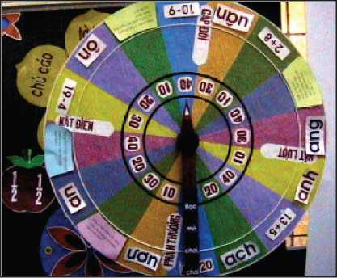

**1.2.** Vật liệu

- Nấp thùng bằng nhựa hình tròn có 2R = 40 -ỉ- 45cm làm vòng quay;

- 1 vỏ hộp bánh hình tròn làm giá đỡ;

- 2 chiếc ghế nhựa cũ làm đế quay;

- 2 tấm bìa dài để làm băng chữ hoặc số;

- 1 chiếc máyxe đạp cũ làm đế quay;

- 1 vỏ hộp sữa bò làm mũi tên và tay quay;

- Giấy đề can trắng, đề can màu;

- Óc vít, hàng dính.

*1.3. Quy trình làm "Vòng quay kì diệu*"

- Dùng vít gắn có định nấp thùngvà vỏ hộp bánh rồi gắn chiếc ghế nhựa làm vòng quay và đế vòng quay.

- Nối tấm bìa rồi uốn thành vòng tròn, dán các chữ hoặc số lên vòng tròn để tạo thành hàng số hay hàng chữ, gắn cố định chúng với vòng quay.

- Trang trí xung quanh đế vòng quay bằng giấy màu và các bông hoa trang trí.

- Cắt một miếng đề can trắng thành hình tròn có R = 19cm, cắt khuyết đi một phần rồi uốn thành hình chóp nón; trang trí cái nón bằng các hoạ tiết cho vòng quay thêm sinh động.

- Cắt vỏ hộp sữa bò thành miếng hình chũ nhật, uốn thành hình hộp chữ nhật không có đáy rồi gắn với mặt trên của vòng quay để làm tay quay.

- Cắt mũi tên bằng vỏ hộp sữa, dán đề can màu đỏ và gắn vào đế vòng quay bằng vít nhỏ.

*1.4. Ứng dụng*

GV có thể sử dụng trong tất cả các môn học: Toán, Tiếng Việt, Tụ nhiên và Xã hội, các tiết sinh hoạt tập thể ở tất cả các lớp 1,2,3,4, 5.

***\* Môn Tiếng Việt***

- Tiếng Việt lớp 1 (phần âm): GV thay các ô sổ bằng các ô chữ ghi âm. Khi mũi tên chỉ vào chữ cái nào, người quay vòng phải đọc các tiếng chứa âm đó. Mũi tên chỉ ô chữ G, HS có thể đọc các tiếng chứa âm G như: ga, gò, gân, gửi, gù,...

- GV cũng có thể gắn chữ cái, ví dụ chữ B vào phần đuôi của mũi tên. Nếu mũi tên dừng lại ở ô chữ E, HS có thể ghép được tiếng: bé, bẹ, be, be, bẽ. Với cách làm này, GV lớp 1 có thể sử dụng “Vòng quay kì diệu" để củng cổ cho HS về cách ghép âm để tạo tiếng.

- Các bài ôn tập Tiếng Việt lớp 1 (phần vần): GV thay các ô chữ ghi âm bằng các ô vần: ai, ui, ui, ôi.

Mũi tên chỉ ô vần ai, HS đọc lớn tiếng vần ai: bài, bai, gái,...

Mũi tên chỉ ô vần ôi, HS đọc lớn tiếng vần ôi: ổi, lội, tôi,...

- GV cũng có thể gắn chữ cái, ví dụ chữ B vào phần dưới của mũi tên. Nếu mũi tên dừng lại ở ô vần an thì HS ghép được các tiếng của vần kết hợp với chữ như: ban, bàn, bạn, bán, bản. Với cách làm này, GV lớp 1 có thể sử dụng “Vòng quay kì diệu" để củng cổ cho HS về cách ghép âm với vần để tạo tiếng.

- Dạy Luyện từ và câu lớp 2, 3, 4, GV có thể viết “Câu kể Ai làm gì", “Câu kể Ai thế nào", “Câu kể Ai là gì", “Câu hỏi", “Câu khiến" để yêu cầu HS quay vòng và đặt câu.

- Dạy Luyện từ và câu lớp 4, GV viết vào hàng giấy trắng: “Từ đơn", “Từ ghép", “Từ láy" và yêu cầu HS quay vòng, tìm từ.

- Các bài ôn tập Tiếng Việt lớp 4, lớp 5: GV gắn vòng chữ cái in hoa. Khi mũi tên chỉ vào chữ cái nào, người quay vòng phải đọc ngay một thành ngữ hay tục ngữ bất đầu bằng chữ cái đó.

VD: Mũi tên chỉ ô chữ G, HS có thể đọc: Gan vàng dạ sắt.

Mũi tên chỉ ô chữ L, HS đọc: Lá lanh đùm lá rách.

***\* Môn Toán***

- Các bài ôn tập Toán lớp 1: GV dùng hàng chữ số và quy ước với HS: khi mũi tên dừng lại ở ô số 9 màu đỏ, HS đọc bảng cộng 9; khi mũi tên dừng lại ở ô số 9 màu xanh, HS đọc bảng trừ 9.

- Các bài ôn tập Toán lớp 2, lớp 3: GV dùng hàng chữ số và quy ước với HS: khi mũi tên dừng lại ở ô số 5 màu đỏ, HS đọc bảng nhân 5; khi mũi tên dừng lại ở ô số 5 màu xanh, HS đọc bảng chia 5.

- GV cũng có thể gắn số, ví dụ số 4 và dấu phép tính, như dấu -4 vào phần dưới của mũi tên. Nếu mũi tên dừng lại ở ô số 5 thì HS cần thực hiện phép tính: 5- 4 = ?

Với cách làm này, GV lớp 1 có thể sử dụng “Vòng quay kì diệu" để củng cổ các phép tính cộng, trừ cho HS.

(Có thể làm tương tự với các phép tính nhân, chia).

- Dạy học Toán lớp 4: GV cũng có thể sử dụng vòng quay này để dạy trong các bài: “Đọc, viết các số có nhiều chữ số", “Đọc viết phân số", các bài cộng, trừ, nhân, chia phân số đơn giản (khi GV thay bằng các sổ thích hợp).

***\* Các môn học về tự nhiên và xã hội:***

- Nếu thay các ô bằng hình ảnh các con vật như: chó, trâu, lợn, gà,... GV lớp 3, 4, 5 có thể sử dụng vòng quay này để yêu cầu HS đọc các thành ngữ, tục ngữ có tên con vật đó trong các tiết luyện từ hoặc câu hoặc hoạt động tập thể. Ví dụ mũi tên chỉ vào tranh con trâu, HS có thể đọc: Trâu ta ăn cỏ đồng ta; Trâu buộc ghét trâu ăn; Yếu trâu hơn khoẻ bò; Ruộng sâu trâu nái không bằng con gái đầu lòng;...

- Dạy Tự nhiên và Xã hội lớp 3, GV thay vòng số bằng các ô: động vật sống trên cạn, động vật dưới nước, động vật vừa sống trên cạn vừa sống dưới nước. Mũi tên chỉ vào ô nào, HS kể tên các động vật đó.

- Dạy Lịch sử lớp 4, GV cũng có thể sử dụng vòng quay này để giới thiệu tiến trình lịch sử Việt Nam từ buổi đầu dựng nước đến thời nhà Nguyên. Lúc này, GV thay các ô bằng các ô chữ có tên: thời Vua Hùng, nhà Đinh, nhà Tiền Lê, nhà Lý, nhà Trần, nhà Hồ, Lê Sơn, nhà Mạc, Lê Trung Hưng, nhà Nguyên.

- Dạy Lịch sử lớp 5, GV cũng có thể sử dụng vòng quay này để giới thiệu tiến trình lịch sử Việt Nam từ thời nhà Nguyên đến khi nước Cộng hoà xã hội chủ nghĩa Việt Nam ra đời.

- Dạy Khoa học lớp 4, GV thay các ô chữ bằng tranh rau quả và tranh các con vật cung cấp các chất dinh dưỡng để giới thiệu về nguồn cung cấp các vitamin, các chất dạm, chất béo.

Lưu ý: GV cũng có thể dán cố định một băng đề can trắng để mỗi khi sử dụng, GV viết luôn chữ hoặc số phù hợp với bài dạy của mình rồi xoá đi một cách dễ dàng. Tuỳ thuộc vào khả năng khai thác của GV, “vòng quay kì diệu" có thể giúp GV dạy được nhiều bài khác nhau.

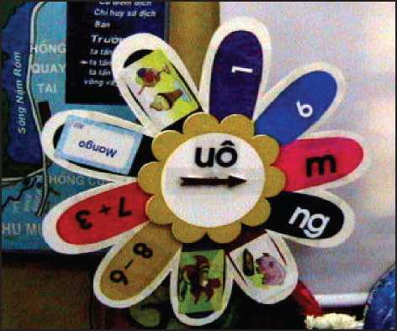

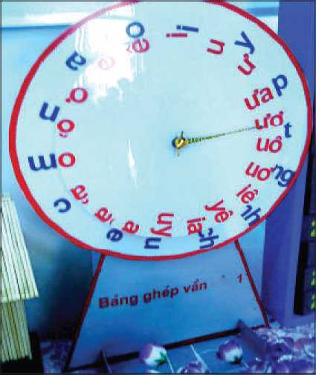

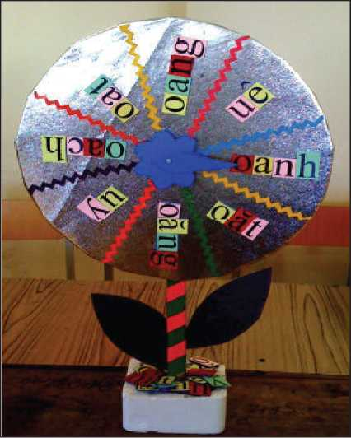

**2. Tranh động**

*2.1. "Ba điều ước" (Tiếng Việt lớp 3)*

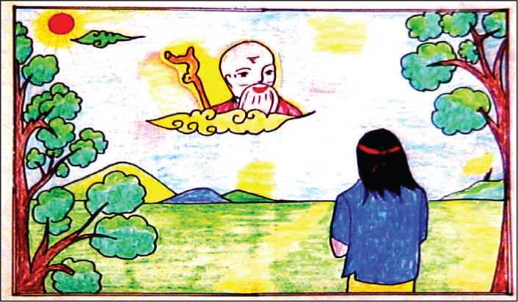

***\* Cấu tạo***

Tranh vẽ;

Khung gỗ;

Giá đỡ.

***\* Vật liệu:***

Giấy AO;

Hộp màu;

Gỗ thanh làm khung và giá đỡ;

Dây chỉ.

***\* Ứng dựng***

Bức tranh đuợc sử dụng trong bài “Ba điều uớc" - Tiếng Việt lớp 3. Yếu tố động trong bức tranh “Ba điều ước” đựợc thể hiện qua hình ảnh ông Bụt đuợc kéo lên từ phía sau bức tranh nền. Đây là chi tiết động duy nhấtt trong bài và khi đựợc thể hiện đã mang lại một yếu tố bất ngờ khiến HS thấy vô cùng hứng thú.

***2.2. Tôm Càng và Cá con (Kể chuyện lớp 2)***

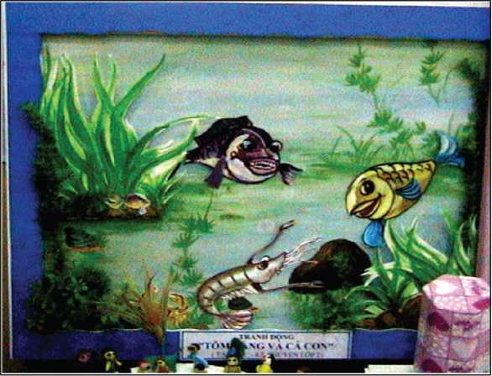

***\* Cấu tạo***

Tranh vẽ;

Khung tranh;

03 nhân vật: Tôm càng, cá Con, cá Lớn (cá dữ);

Một số chi tiết trang trí: rong biển, phiến đá, cây cỏ,...

Nam châm.

* Vật liệu

Giấy A0 vẽ tranh nền;

Miếng tôn cắt kích thước 50 X 70cm, bề mặt phải phẳng để dán tranh nền;

Bìa cứng để cắt các nhân vật, các hoạ tiết trang trí: rong biển, phiến đá, cây cỏ, viền khung tranh,...

Nẹp gỗ làm khung tranh;

Nam châm to bản dùng để dính và di chuyển các nhân vật trên bề mặt miếng tôn.

***\* Ứng dụng:***

Dùng để dạy bài “Tôm càng và cá Con" - Tập đọc lớp 2.

Có thể sử dụng để giới thiệu, giải nghĩa các từ khó trong bài

3. Mô hình

*3.1. Mô hình trường em*

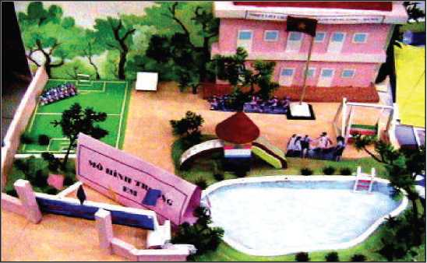

***\* Cấu tạo***

Mô hình ngôi trường;

Mô hình cầu trượt, bể bơi, sân bóng,...

Tranh nền cây cối;

Mô hình các em HS;

Đế xốp.

**\* Vật liệu**

Xốp;

Bìa cứng;

Hộp màu;

Dây thép;

Giấy màu.

***\* Ứng dụng:***

Qua “Mô hình trường em" nhằm giáo dục HS:

Nâng cao nhận thức của thiếu nhi trong việc giữ gìn môi trường, hiểu biết về những tác động nguy hại của ô nhìễm môi trường đối với sức khỏe con người. Từ đó tích cực tham gia những hoạt động có ý nghĩa thiết thực nhằm bảo vệ môi trường, nhất là trong trường học.

Tạo ra những thói quen, những hành vi ứng xử tốt đối với môi trường, tham gia chương trình xây dựng Trường học thân thiện- HS tích cực của mỗi đội viên, nhi đồng.

Giáo dục môi trường cho HS thông qua những giờ học trên lớp có sử dụng mô hình trong các môn học như: Tiếng Việt, Tự nhiên và Xã hội,...

*3.2. Mô hình hồ Gươm (Tập đọc lớp 1)*

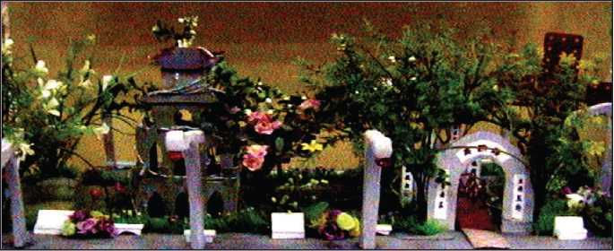

***\* Cấu tạo:***

Đế xốp*;*

Mô hình tháp rùa;

Đền Ngọc Sơn, cầu Thê Húc;

Cây cối, hoa lá,...

* Vật liệu:

Xốp kích thước 60 X SO cm;

Bìa cứng;

Cây và hoa nhựa;

Hộp màu.

**\* Ứng dụng:**

Mô hình Hồ Gươm có rẩt nhiều ứng dụng. Khi dạy, GV có thể giới thiệu một cách ngắn gọn và đầy đủ như sau:

Tuy không phải là hồ lớn nhất trong thủ đô, song Hồ Guơm đã gắn lìền với cuộc sống và tâm tư của nhiều người. Hồ nằm ờ trung tâm một quận với những khu phổ cổ chật hẹp, đã mở ra một khoảng không đủ rộng cho những sinh hoạt văn hoá bản địa. Hồ có nhiều cảnh đẹp như: Tháp Rùa, Đền Ngọc Sơn, Tháp Bút,...

Và hơn thế, hồ gắn với huyền sử, là biểu tượng khát khao hoà bình (trả gươm cầm bút), đúc văn tài võ trị của dân tộc (thanh kiếm thiêng nơi đáy hồ và tháp bút viết lên trời xanh).

3.3. Mô hình bốn mùa (Tập đọc lớp 2)

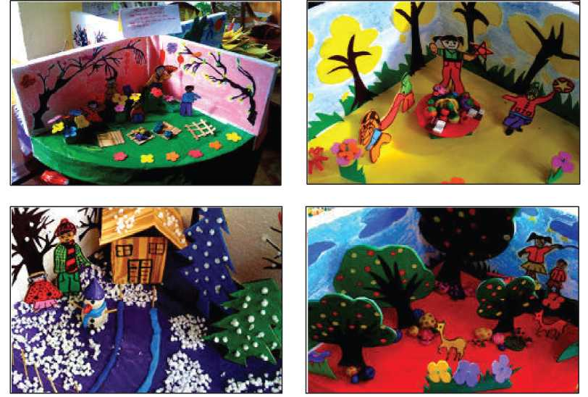

***\* Cấu tạo:***

Trụ gỗ quay; 04 tấm xốp vẽ phong cảnh 4 mùa; 01 tấm xốp làm đế; Các hoạ tiết trang trí phong cảnh 4 mùa.

* Vật liệu:

Xốp trắng; Giấy màu: 04 màu; Đất nặn: 05 hộp; Bìa cứng**;** Hộp màu; Đế gỗ kích thước 20 X 20cm; Thanh sắt dài 20cm.

**\* Ứng dụng:**

- Mô hình bốn mùa đuợc sử dụng trong phân môn Tập đọc của môn Tiếng Việt lớp 2.

- Ngoài ra, GV có thể sử dụng trong các môn học về tự nhiên và xã hội với các nội dung:

* Giới thiệu về đặc trưng của mỗi mùa trong năm.

* Giải thích lí do tại sao có 4 mùa, thời gian của từng mùa trong năm không giống nhau.

**2. Hướng dẫn tự làm đồ dùng dạy học môn Toán**

1. Bộ sản phẩm các con vật và các loại quả

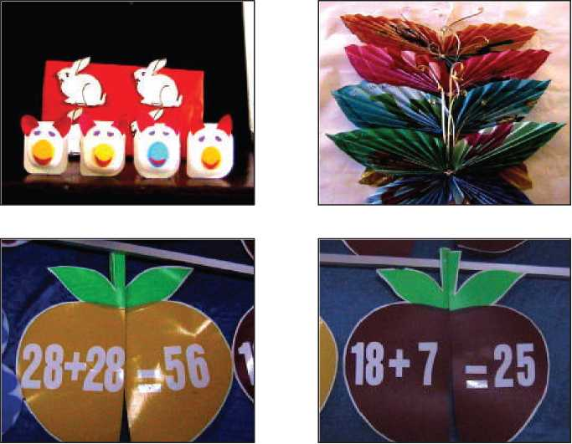

**\* Cấu tạo:** hết sức đơn giản.

***\* Vật liệu:***

Bìa cứng (giấy đề can);

Vỏ hộp sữa chua, nấp chai Lave;

Các tờ lịch cũ;

Dây thép mềm;

Hồ dán.

***\* Ứng dụng***

- Có thể sử dụng khi dạy học các nội đung trong môn Toán ở cấp lớp 1, 2, 3 như:

+ Nhiều hơn, ít hơn;

+ Hình thành các sổ tự nhiên;

+ Phép cộng, phép trừ không nhớ (có nhớ) trong phạm vi 10, 100,...

- Ngoài ra, bộ sản phẩm này, GV cũng có thể mở rộngvà phát triển để tạo ra các sản phẩm mẫu cho HS quan sát khi dạy môn Thủ công- Kĩ thuật.

- Dùng làm dụng cụ để thực hiện chơi các trò chơi.

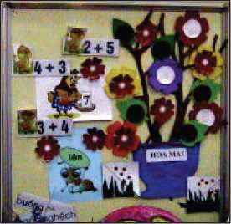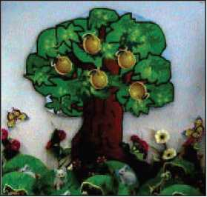

**2. Cây hình thành số và các phép tính**

***\* Cấu tạo:***

Tấm bảng trắng;

Thân cây, lá và quả (bông hoa);

Thẻ số (phép tính, chữ hay các con vật).

* Vật liệu:

- Bảng trắng kích thuốc lxl, 5m;

- Bìa xốp mềm các màu làm thân, lá, quả và hoa;

- Tấm mica đuợc cắt thành các miếng nhỏ kích thuốc 7 X 15cm và 5 X 5cm;

- Bìa cứng vẽ hình các con vật.

***\* Ứng dụng:***

Trong môn Toán, có thể sử dụng trong các nội dung:

+ Hình thành số;

+ Phép cộng, phép trừ;

+ Nhiều hơn, ít hơn

+ Thêm, bớt,...

- Trong môn Tiếng Việt, có thể sử dụng trong các phân môn:

+ Học vần: giúp HS hiểu và nắm được ý nghĩa của từ mẫu, câu mẫu,...

+ Luyện từ và câu: tổ chức một số trò chơi nhằm củng cố hay mở rộng vốn từ cho HS.

- Trong các môn học về tự nhiên và xã hội: Khi học các nội dung Thực vật, Động vật, chỉ cần bổ sung thêm các chi tiết như một số con vật, các loại quả,... thì GV hoàn toàn có thể thực hiện được.

- Các hoạt động giáo dục: GV cũng có thể sử dụng các tấm bảng cùng những chi tiết nhu bông hoa để làm bảng theo dõi thi đua trong các hoạt động,...

- Ngoài ra, GV có thể sử dụng trong các môn học khác như: Tiếng Anh, Thủ công- Kĩ thuật.

**3. Bảng cộng, trừ, nhân, chia**

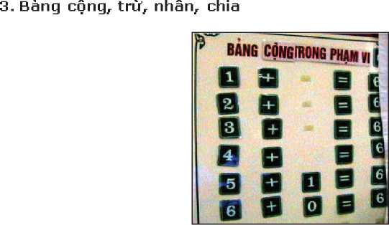

***\* Cấu tạo***

Bảng trắng;

Bộ số;

Bộ dấu x,:;

- Bộ thẻ chữ: cộng, trừ, nhân, chia.

* Vật liệu

Bảng trắng kích thước 1,2 x l,2m;

Tấm mica được cắt thành các miếng có kích thước 7 x 15cm;

Bìa cứng màu xanh để in các số và các dấu, sau đó ép plastis;

Các miếng dính được gắn cố định trên bảng formìca.

**\* Ứng dụng**

Được sử dụng khi hình thành các phép tính, bảng cộng, trù, nhân, chia các số hạng.

4. Bảng đa năng

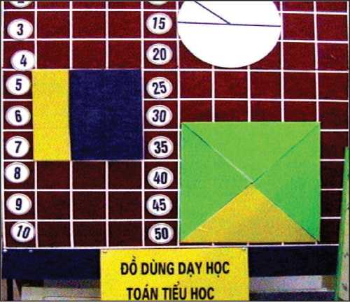

***\* Cấu tạo:***

Bảng sắt được chia thành 100 ô vuông có kích thước bằng nhau;

Bộ số;

Bộ các hình học phẳng;

Bộ thẻ các chữ cái.

***\* Vật liệu:***

Bảng sắt kích thước 1 x 1m

Giấy đề can màu;

Mica cắt tạo thành các thẻ số, thẻ chữ, các hình học

Nâm châm được gắn vào các chi tiết sau thẻ số, thẻ chữ, các hình học

***\* Ứng dụng:***

Được sử dụng khi hình thành các phép tính, bảng cộng, trừ, nhân, chia các số hạng từ 1 đến 10; hình thành khái niệm phân số và các phép tính cộng, trừ hai phân số cùng mẫu số hay khác mẫu số,...

Dùng để biểu diễn và giới thiệu các mô hình hình học phẳng, dạy học các nội dung có liên quan như tính chu vi, diện tích của các hình cho HS hết sức trực quan và dễ thao tác.

Kết hợp vói các thẻ chữ để dạy học các nội dung về học vần, trò chơi ghép chữ,...

3. Tự làm đồ dùng dạy học các môn học về tự nhiên và xã hội

1. Bộ tranh sưu tầm môn Tự nhiên và xã hội

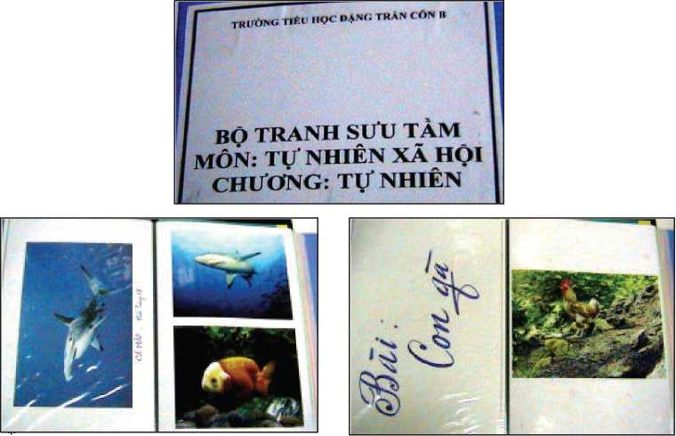

**\* Cấu tạo**: Bộ sưu tập về hình ảnh cửa các con vật, cây cối có trong chương trình học môn Tụ nhiên và Xã hội.

***\* Vật liệu:***

Tranh, ảnh sưu tầm từ sách báo,...;

Giấy bìa cứng;

Hồ dán.

**\* Ứng dụng**: Đây là hình thức tự làm TBDH một cách nhanh nhất nhưng cũng đạt hiệu quả rất cao.

2. Sơ đồ vòng tuần hoàn lớn và vòng tuần hoàn nhỏ

***\* Cấu tạo***

Bảng trắng: Bên ngoài vẽ phần tĩnh của sơ đồ, bên trong bao gồm: mạch điện và bộ mạch điện từ; công tắc; đèn LED; dây dẫn.

**\* Vật liệu:** Tương tự như trên

**\* Ứng dụng:**

Sơ đồ vòng tuần hoàn lớn và vòng tuần hoàn nhỏ được sử dụng để giảng dạy trong chương trình môn Tự nhiên và Xã hội lớp 3 khi dạy các bài về hệ tuần hoàn máu. Sử dụng bảng điện thay thế tranh vẽ với sự lưu chuyển liên tục của dòng điện (mô phỏng dòng máu) trong mạch để giải quyết một sổ vấn đề còn tồn tại ở tranh vẽ.

Sơ đồ vòng tuần hoàn lớn và vòng tuần hoàn nhỏ đuợc thiết kế sử dụng mạch điện nháy để thể hiện đuợc sự lưu chuyển của dòng máu theo một chiều xác định. Đồng thời với các bo mạch điện từ đuợc thiết kế hoạt động ngất quãng ở từng giai đoạn, công tăc 3 chiều để thay đổi tốc độ sẽ có tác dụng giúp HS chủ động trong việc tiếp thu bài học.

- Sử dụng sơ đồ vòng tuần hoàn lớn và vòng tuần hoàn nhỏ bằng dòng điện giúp HS khai thác đuợc các kỉ năng: quan sát, phân tích, nhận xét, tổng hợp vấn đề để rút ra kiến thúc mới.

- HS có thể phân biệt rõ hai vòng tuần hoàn lớn - nhỏ trong cơ thể và sự lưu chuyển của máu trong hai vòng tuần hoàn này.

- Cũng qua mô hình này, GV có thể thiết kế các hoạt động trò chơi vận dụng trong bài học như: ghép các thẻ chữ ghi sẵn tên các bộ phận vào sơ đồ sao cho phù hợp, thi xác định nhanh đuờng đi của máu trong hệ tuần hoàn,...

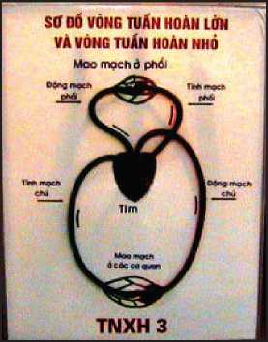

3. Mô hình Nhà máy thuỷ điện Hoà Bình

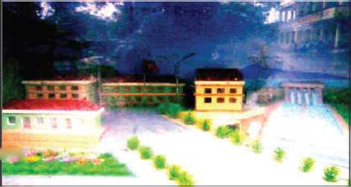

**\* Cấu tạo**: Mô hình không gian 3 chiều đựợc làm bằng gỗ, xốp, dây điện và bóng đèn.

**\* Nguyên lí hoạt động:**

Nước đuợc đổ vào bình nhựa (đặt ngoài mô hình) chảy vào trong làm quay tua-bin tạo ra dòng điện dẫn đến hai dãy nhà có lấp hệ thống điện.

Nước sau khi tạo ra dòng điện sẽ chảy theo dòng ra bình nhụa phía dưới và tiếp tục lại chảy vào làm quay tua-bin thành một vòng tuần hoàn.

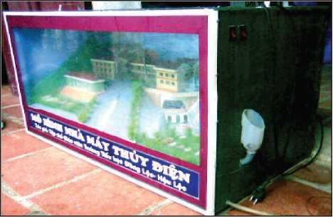

***\* Phương pháp sử dụng****.*

- Dạy bài Tập đọc lớp 4 “Tiếng đàn Ba-la-lai-ca trên sông Đà": Giới thiệu Nhà máy thuỷ điện Hoà Bình được sây dựng trên sông Đà.

- Dạy bài Lịch sử lớp 5 “Xây dụng nhà máy thuỷ điện Hoà Bình": Mô tả lại quá trình xây dựng nhà máy và nguyên lí hoạt động cúa nó. HS biết một số bộ phận cơ bản của nhà máy thuỷ điện.

- Dạy bài Khoa học lớp 5 “Sử dụng năng lượng nước chảy": HS biết được ứng dụng của năng lượng nước chảy để tạo nguồn điện phục vụ sản xuất và đời sống của nhân dân.

- Dạy bài địa lí lớp 5 “Sông ngòi": Giới thiệu hệ thống sông ngòi của nước ta.

4. Mô hình: "Tháp dinh dưỡng" - Tự nhiên và xã hội lớp 1

***\* Cấu tạo:***

- 01 đế quay;

- 3 mặt kính được ghép lại và chia thành 5 tầng;

- Các sản phẩm như: hoa quả; các loại lương thực như gạo,ngô, khoai, sắn, các loại thịt,...;

- 01 mặt gỗ tròn.

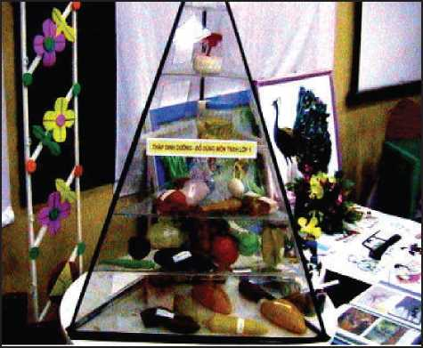

**\* Vật liệu:**

- Đế quay làm bằng trục sắt;

- Kính;

- Hoa quả và các loại lương thực được làm từ nhựa mềm.

***\* Ứng dụng:***

Được sử dụng chính thức trong Bài 7: “Tại sao cần ăn phối hợp nhiều loại thức ăn?” - Khoa học lớp 4.

Ngoài ra, còn sử dụng trong Bài 34,35: ôn tập và Kiểm tra trong phần trò chơi “Ai nhanh, ai đúng - Hoàn thiện tháp dinh dưỡng”.

Với đồ dùng này, HS được trực tiếp, tiếp xúc với các hình ảnh sinh động, trực quan, tạo nên sự hứng thú học tập cho HS. HS sẽ huy động được vốn hiểu biết và kinh nghiệm sống của mình để biết được thức ăn nào cần ăn đủ, thúc ăn nào cần hạn chế,...

5. Mô hình "Giao thông và đô thị"

**\* Ý tưởng:**

Vấn đề an toàn giao thông đường bộ hiện đang là một vấn đề rất nóng trong toàn xã hội nói chung và các trường học nói riêng. Các bài học về an toàn giao thông đường bộ đã được đưa vào dạy trong các sách như Tự nhiên và Xã hội, Đạo đức. Ngoài ra, nó còn được giảng dạy trong các tiết sinh hoạt ngoại khoá, các giờ hoạt động tập thể của toàn trường, các cuộc thi “Tìm hiểu Luật Giao thông đường bộ”. Mô hình giao thông- đô thị này phù hợp với mục đích và nội dung dạy học các bài về giao thông và đô thị.

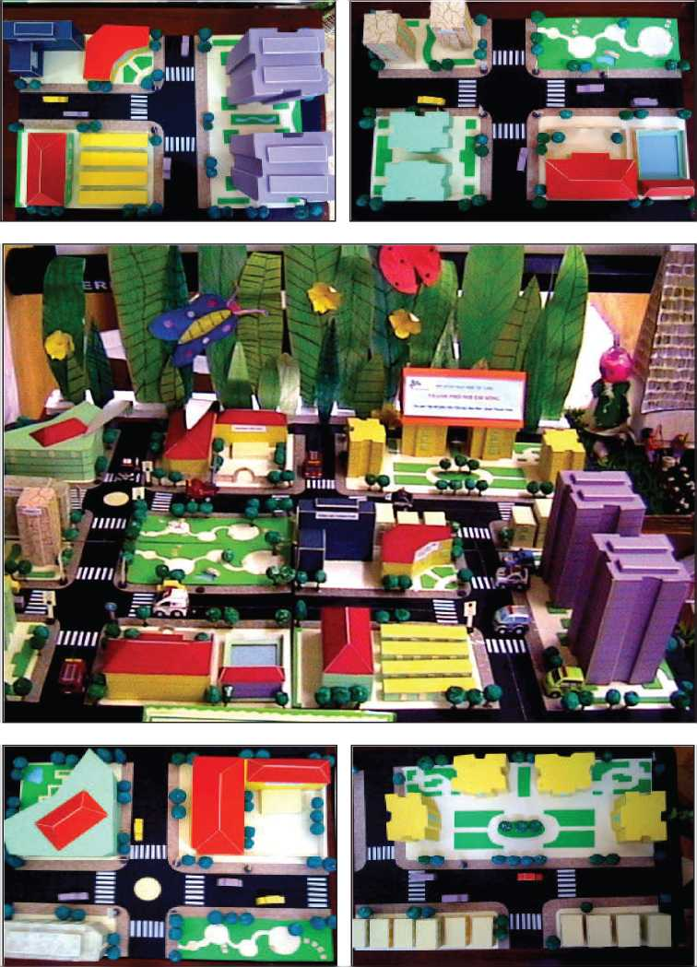

***\* Vật liệu:***

- Mô hình được làm từ bìa cứng và xốp, rất chắc chắn, có thể di chuyển dễ dàng mà không bị hỏng.

- Gồm các khu nhà, các cơ quan hành chính, đường giao thông, cột đèn giao thông và biển báo giao thông.

**\* Ứng dụng:**

Mô hình làm trên khổ bìa AO nhưng có thể tách ra làm 4 mảnh, rất thuận tiện cho GV khi tiến hành các hoạt động dạy học.

GV có thể chia HS thành 4 nhóm và cho mỗi nhóm thao tác với một mô hình nhỏ. Mô hình nhỏ sau khi được tách rời vẫn đảm bảo có một ngã ba hoặc ngã tư để HS có thể gắn biển báo hoặc cột đèn giao thông theo yêu cầu của GV và có thể ghép lại thành mô hình lớn khi cần thiết.

Ngoài ra, mỗi mô hình nhỏ vẫn đám bảo có các đơn vị hành chính hoặc khu dân cư cho HS học bài về đô thị. Sau khi các nhóm HS tìm hiểu về các cơ quan hành chính, văn hoá, giáo dục, GV sẽ ghép 4 mô hình nhỏ lại thành một thể thống nhất và tổng hợp các ý kiến của HS để dạy bài “Tỉnh (thành phổ) nơi bạn đang sống".

Mô hình có tính ứng dụng rất cao vì nó có thể được sử dụng trong rất nhiều bài học từ lớp 1 đến lớp 5 ở rất nhiều môn.

Bộ đồ dùng này được GV sử dụng: Trong các giờ sinh hoạt ngoại khoá về An toàn giao thông đường bộ (từ lớp 1 đến lớp 5).

Môn Tự nhiên và Xã hội:

- Tự nhiên và Xã hội lớp 1:

Bài 12: Nhà ờ.

Bài 19: Cuộc sổng xung quanh.

Bài 20: An toàn trên đường đi học.

Bài 21:Ôn tập.

- Tự nhiên và Xã hội lớp 2:

Bài 19: Đường giao thông.

Bài 20: An toàn khi đi các phương tiện giao thông.

Bài 21: Cuộc sống xung quanh.

Bài 22: Cuộc sống xung quanh.

Bài 23: ôn tập.

- Tự nhiên và Xã hội lớp 3:

Bài 27 - 2S: Tỉnh (thành phổ) nơi bạn đang sống.

Bài 29: Các hoạt động thông tin liên lạc.

Bài 32: Làng quê và đô thị.

Bài 33: An toàn khi đi xe đạp.

- Môn Tiếng Việt:

+ Tiếng Việt 3 (Tập 1): chủ điểm: Thành thị và nông thôn.

+ Bài tập đọc: Âm thanh thành phố.

6. Mô hình Vòng tuần hoàn của nước trong tự nhiên

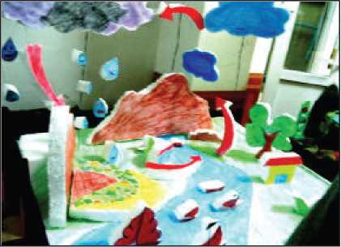

***\* Cấu tạo:***

- Tấm xốp dày 7cm được vẽ mô tả ao, hồ, sông, suối,...

- Các chi tiết như: cây, đồi núi, đám mây, nhà cửa, một số mũi tên chỉ hướng,...

***\* Vật liệu:***

Xốp

Dây thép;

Hộp màu;

Hồ dán.

***\* Ứng dụng:***

Mô hình “Vòng tuần hoàn của nước trong tự nhiên” được sử dụng chính trong các bài:

- Sự tạo thành mây, mưa;

- Vòng tuần hoàn của nước trong tự nhiên.

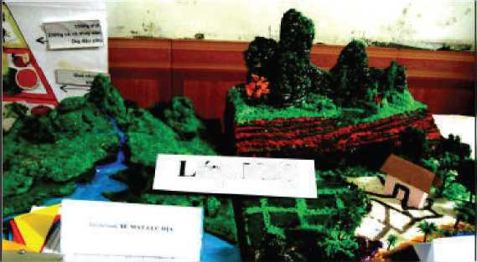

**7. Mô hình: Bề mặt lục địa**

**\* Cấu tạo**: Có 3 phần chính:

01 tán bìa cúng làm đế;

01 tấm xốp;

Phần núi, phần sông, phần đất đai.

***\* Vật liệu:***

Xốp;

Keo sữa;

Giấy vệ sinh;

Màu nước.

***\* Cách làm:***

Bước 1: Cắt tấm xốp có kích thước 40 X 60cm.

Bước 2: Dùng keo gắn miếng xốp với tấm bìa cứng.

Bước 3: xé nhỏ giấy vệ sinh, trộn cùng keo sữa rồi đấp lên thành núi, sông, đất lìền theo ý muốn.

Bước 4: Tô màu lên phần núi, sông, nước cho phù hợp. Trang trí cây cối, các con vật,... cho phù hợp.

***\* Ứng dụng:***

Dùng để dạy học các bài trong các môn học tự nhiên và xã hội:

- Bài 66: Bề mặt Trái Đất (Tự nhiên và Xã hội lớp 3).

Câu hỏi khai thác kiến thức từ mô hình: chỉ trên mô hình chỗ nào là đất, chỗ nào là nước?

- Bài 67, 68: Bề mặt Lục địa:

Câu hỏi khai thác kiến thức từ mô hình:

+ Chỉ trên mô hình chỗ nào mặt đất nhô cao, chỗ nào bằng phẳng, chỗ nào có nước?

+ Nước suối, nước sông thường chảy đi đâu?

+ Trong mô hình, phần nào thể hiện đồi, núi?

+ Nêu sự khác nhau giữa đồi và núi.

+ Bề mặt đồng bằng và cao nguyên giống nhau ở điểm nào?

- Trong môn Tiếng Việt lớp 1:

Bài 54 (tập 1): phần luyện nói về rừng, thung lũng, suối, đèo.

- Trong phân môn Khoa học lóp 4:

Bài 37: Tại sao có gió?

Câu hỏi khai thác từ mô hình: Hãy giải thích tại sao ban ngày gió từ biển thổi vào đất liền và ban đêm gió từ đất liền thổi ra biển?./.

**IV. KẾT QUẢ BỒI DƯỠNG**

Với sự nỗ lực của bản thân, nhiều năm, trong công tác chủ nhiệm, tôi luôn vận dụng linh hoạt các biện pháp trên và cũng đã thu được kết quả rất khả quan :

- Các lớp tôi chủ nhiệm các em đều tham gia tốt các hoạt động của trường, của Liên đội và luôn được đánh giá cao.

- Quan hệ thầy - trò, bạn – bạn ngày càng được thân thiết, gắn bó.

- Học sinh tự tin khi giao tiếp, trong các giờ học các em sôi nổi phát biểu, trao đổi bài tích cực. Mạnh dạn khi đưa ra y kiến của bản thân.

- Học sinh hứng thú khi đến trường, không sợ hãi.

- Quan hệ với phụ huynh học sinh tốt, tạo được niềm tin trong phụ huynh học sinh.

*  **Bài học kinh nghiệm**

- Mỗi GV cần biết đầy đủ những thay đổi tâm, sinh lý của học sinh trong quá trình phát triển, nắm được rõ về hoàn cảnh gia đình từng học sinh mới có những tác động tích cực, phù hợp để khuyến khích trẻ học tập.

- Giúp học sinh tự ý thức về năng lực và khả năng học tập: Giáo viên, cha mẹ, bạn bè cần có những đánh giá khách quan về khả năng học tập của trẻ trong các mặt tư duy ngôn ngữ và toán học, văn nghệ, thể dục, thể thao … giúp trẻ tự tin vào khả năng của mình, đồng thời nỗ lực để học tập ngày càng tốt hơn.

- Tạo hứng thú cho học sinh qua các hoạt động trải nghiệm như: Tham quan các danh lam thắng cảnh, các di tích lịch sử. Tổ chức quan sát thiên nhiên, động, thực vật, các hoạt động khác nhau của con  người. Các em đọc truyện cho nhau nghe, cùng xem tranh, ca múa nhạc. Tổ chức các trò chơi tập thể.

- Tạo cơ hội cho học sinh chủ động trong học tập: Giáo viên cần hình thành cho học sinh các kỹ năng xây dựng mục tiêu và thông qua các việc làm cụ thể để học sinh có thể chủ động kiểm soát thời gian và cách thức hoạt động. Hướng dẫn cho học sinh cách tự đánh giá quá trình học tập để củng cố và điều chỉnh cách học cho phù hợp với bản thân.

- Tạo cho học sinh có sự gắn bó với tập thể lớp trong quá trình học tập: Giáo viên cần làm cho học sinh hiểu và ý thức được rằng mỗi học sinh là một thành viên trong tập thể lớn. Điều đó sẽ tạo điều kiện cho các em học sinh tham gia vào các hoạt động tập thể.

- Giúp học sinh hiểu rõ mức độ khó của nhiệm vụ học tập: Giáo viên cần đa dạng hoá các phương pháp giảng dạy để học sinh thấy được ý nghĩa và mức độ khó của việc học tập.

- Cần bộc lộ sự quan tâm và kỳ vọng cao đối với học sinh: Giáo viên, cha mẹ cần quan tâm ủng hộ học sinh để học sinh phát huy và mạnh dạn hơn trong học tập cũng như các mối quan hệ công tác. Quan tâm đến tâm tư, tình cảm của học sinh là nền tảng thúc đẩy động cơ và sự tham gia học tập của học sinh một cách thuận lợi.

- Phối hợp tốt với phụ huynh học sinh để hiểu rõ hơn về từng em đẻ từ đó có cách giáo dục phù hợp và kịp thời.

- Không yêu cầu quá cao, nên có sự thông cảm chia sẻ với các em.

- Luôn tạo mối quan hệ gần gũi, kết hợp được nhiều tác nhân phối hợp giáo dục.

- Giáo viên cũng cần tự bồi dưỡng chuyên môn nghiệp vụ, học ngôn ngữ địa phương, thâm nhập đời sống văn hóa cộng đồng, đặc biệt là hằng năm, các sở Giáo dục - Đào tạo, phòng Giáo dục cần có chương trình, kế hoạch bồi dưỡng giáo viên người dân tộc.

Do vậy, GVCN cần có một nhận thức đúng đắn và sâu sắc về vị trí, yêu cầu đối với  chính  bản thân mình và công việc. Không chỉ trang bị cho mình những kiến  thức cần  thiết cho việc giảng dạy, những vốn sống sâu sắc về con người, cuộc đời…  người GVCN còn cần phải rèn luyện cho chính mình đạt những  phẩm chất đạo  đức có tính chuẩn mực để trên cơ sở đó, mới có thể nhắc nhở,  uốn nắn học sinh.  Từ hành vi, ngôn ngữ, cách cư xử, cách suy nghĩ, đánh giá  những sự việc trong  cuộc sống, những thói quen trong sinh hoạt… tất cả luôn  cần được người GVCN  tự xem xét, điều chỉnh để có thể không ngừng hoàn  thiện mình trong mắt học  trò.

Trên đây là những vấn đề cơ bản mà tôi đã tìm hiểu về: “ ***Đặc điểm tâm lý của học sinh dân tộc ít người, học sinh khuyết tật hoặc chậm phát triển trí tuệ, học sinh có hoàn cảnh khó khăn”***. Bài viết không tránh được những hạn chế, thiếu sót. Rất mong sự đóng góp ý kiến của BGH và đồng nghiệp.

Tôi xin chân thành cảm ơn!

**Người báo cáo**

**Lê Thị Linh**